# Методика выполнения исследования

Первый этап.

На вход поддается файл с экспериментальными точками, координаты которых находятся через отдельною функцию для генерации случайных чисел.

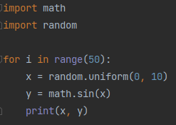

Рисунок 1 – Функция для генерации случайных чисел

Содержимым файла заполняется список и разбивается на два массива выборки ­— x_p и y_p.

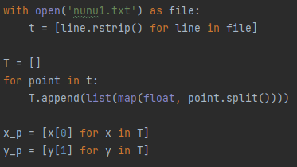

Рисунок 2 - создание массивов выборки

Второй этап.

Подробное рассмотрение непараметрической оценки регрессии Надарая – Ватсона.

$$y_{dop\left(x_{dop}\right)}= \frac{\sum_{i=1}^{n}{y_{pi} ∙ Φ\left(\frac{x_{dop}-x_{pi}}{c}\right)}}{\sum_{i=1}^{n}{ ∙} Φ\left(\frac{x_{dop}-x_{pi}}{c}\right)}$$

Предположим, что название данной функции будет y_dope, а аргументы - x_dop. Пусть выборка аргументов и значений регрессии будет длинной N. Кроме того, будет создан массив результатов — TR, в который после получения значения функции, будут помещаться координаты новых точек.

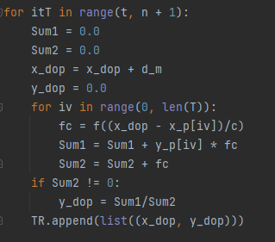

Рисунок 3 - Функция непараметрической оценки регрессии

В данном случае, C — коэффициент размытия, а F(p) — колоколообразная функция, равная следующему значению:

$$Φ\left(p\right)=\left\{\begin{aligned}0.335-0.067 ∙p^{2}, if p^{2}≤5 \\ 0, else \end{aligned}\right.$$

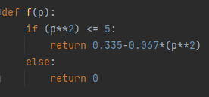

Рисунок 4 - Значение колоколообразной функции

Третий этап.

Ниже будут приведены примеры изменения одного и того же графика от изменения коэффициента размытия.

Пример 1.

$$y_{dop}\left(x_{dop}\right)=sin\left(x\right), n=50, c=0.01$$

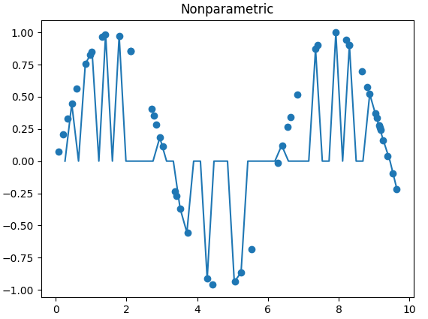

Рисунок 5 - График выборки и непараметрической оценки регрессии, где параметр с = 0,01

Пример 2.

$$y_{dop}\left(x_{dop}\right)=\sin\left(x\right), n=50, c=0.15$$

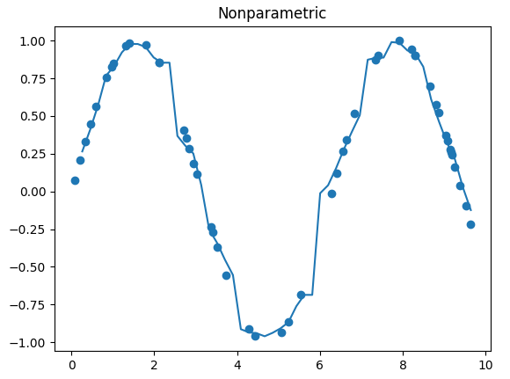

Рисунок 6 - График выборки и непараметрической оценки регрессии, где параметр с = 0,15

Пример 3.

$$y_{dop}\left(x_{dop}\right)=sin\left(x\right), n=50, c=10$$

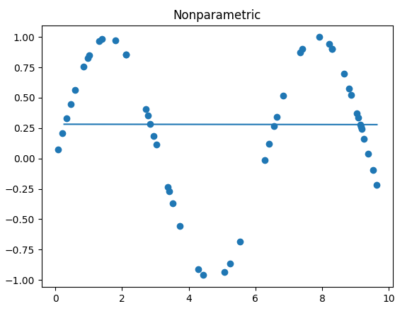

Рисунок 7 - График выборки и непараметрической оценки регрессии, где параметр с = 10

Четвертый этап.

Для непараметрической оценки регрессии также вводится критерий ошибки Е, который определяется средним арифметическим расстояния между «безупречной» функцией и найденной оценкой регрессии.

$$Ε= \frac{\sum_{i=1}^{n}{\left(y^{*}\left(x_{pi}\right)-y_{pi}\right)}}{n}$$

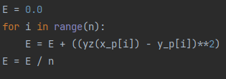

Рисунок 8 – Вычисление ошибки

В данном случае используется заранее подготовленные функции, в которых прописаны условия для аргумента.

$$μ\left(x, x_{pi}\right)= \left\{\begin{aligned}0, if x==x_{pi} \\ 1, else\end{aligned}\right.$$

$$y^{*}\left(x\right)= \frac{\sum_{i=1}^{n}{y_{pi} ∙ Φ\left(\frac{x- x_{pi}}{c}\right) ∙ μ\left(x, x_{pi}\right)}}{\sum_{i=1}^{n}{Φ\left(\frac{x- x_{pi}}{c}\right)} ∙ μ\left(x, x_{pi}\right)}$$

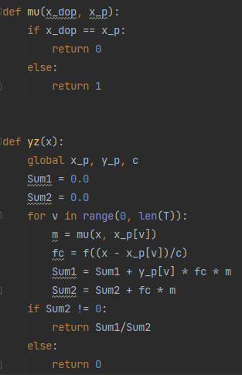

Рисунок 9 – функции для вычисления ошибки

Пятый этап.

Следующим шагом будет визуализация нескольких примеров графиков, построенных программой при использовании входных данных n, разнообразных значений параметра коэффициента размытия и зависимости поведения ошибки при различном C:

Пример 1.

$$y_{dop}\left(x_{dop}\right)=sin\left(x\right), n=50, c=0.25$$

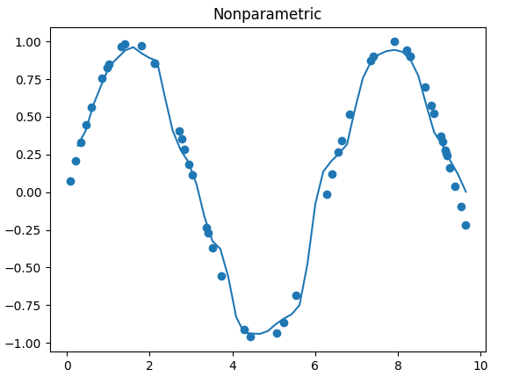

Рисунок 10 - График выборки и непараметрической оценки регрессии в эксперименте №1

Значение ошибки при данном коэффициенте размытия будет:

$$Ε= 0.012216$$

Пример 2.

Заполним файл «nunu1.txt» координатами экспериментальных точек с добавлением шума.

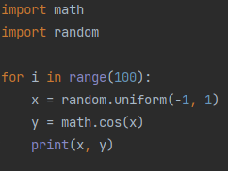

Рисунок 11 – Функция для генерации случайных чисел с добавлением шума

$$y_{dop}\left(x_{dop}\right)=\cos\left(x\right), n=100, c=0.2$$

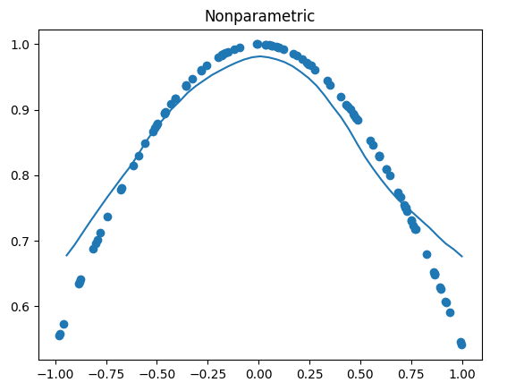

Рисунок 12 - График выборки и непараметрической оценки регрессии в эксперименте №2

Значение ошибки при данном коэффициенте размытия будет:

$$Ε= 0.001850$$

Пример 3.

График зависимости ошибки от различного коэффициента размытия.

$$y_{dop}\left(x_{dop}\right)=sin\left(x\right), n=50$$

|  |  |
| --- | --- |
| **с** | **E** |
| 0,01 | 0,31412 |
| 0,1 | 0,05266 |
| 0,2 | 0,00934 |
| 1 | 0,11846 |
| 5 | 0,31416 |
| 10 | 0,31227 |

Таблица 1 - Результаты значений ошибок от коэффициентов размытия №1

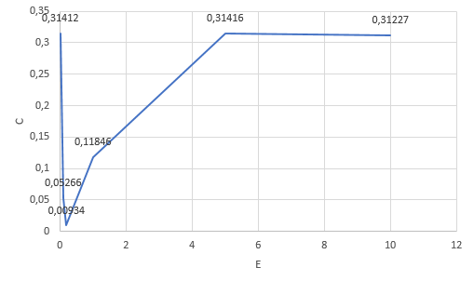

Рисунок 13 – График зависимости ошибки от коэффициента размытия №1

Пример 4.

$$y_{dop}\left(x_{dop}\right)=\cos\left(x\right), n=100$$

|  |  |
| --- | --- |
| **c** | **E** |
| 0,01 | 0,38725 |
| 0,1 | 0,01810 |
| 0,2 | 0,00297 |
| 0,5 | 0,01100 |
| 1 | 0,10013 |
| 3 | 0,59290 |
| 5 | 0,55041 |
| 7 | 0,54949 |

Таблица 2 - Результаты значений ошибок от коэффициентов размытия №2

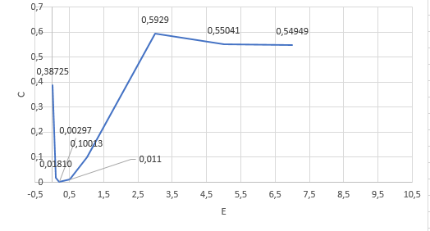

Рисунок 14 – График зависимости ошибки от коэффициента размытия №2

Пример 5.

График с добавлением шума.

$$y_{dop}\left(x_{dop}\right)=\cos\left(x\right), n=100$$

|  |  |
| --- | --- |
| **c** | **E** |
| 0,01 | 0,01283 |
| 0,1 | 0,00040 |
| 0,2 | 0,00183 |
| 0,5 | 0,01281 |
| 1 | 0,01802 |
| 3 | 0,01779 |
| 5 | 0,01778 |
| 7 | 0,01778 |

Таблица 3 - Результаты значений ошибок от коэффициентов размытия №3

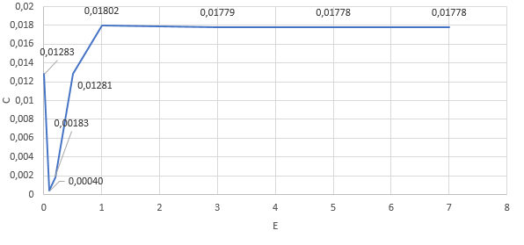

Рисунок 15 – График зависимости ошибки от коэффициента размытия №3